CASO DE USO DE SISTEMAS

# Caso a desarrollar

El proceso a desarrollar es la apertura de una cuenta de ahorra en plataforma de un banco.

# Actor

|  |  |  |
| --- | --- | --- |
| **ACT01** | Banca personal | Persona encargada de atender requerimientos de personas naturales. |

# Caso de uso

|  |  |  |
| --- | --- | --- |
| **CU01** | Apertura de cuenta de ahorro | Cuando una persona llega al banco se acerca a plataforma y solicita su ticket de atención, espera su turno hasta que llamen.  Una vez que llamado se acerca al escritorio de la persona que lo atenderá, se identifica con su DNI, luego elige el tipo de cuanta a crear, el operador con esos datos le crea su cuenta y le proporciona su tarjeta respectiva,  Para finalizar le solicita que ingrese en el teclado externo la clave para su tarjeta, y finaliza el proceso. |

# Diagrama de caso de uso

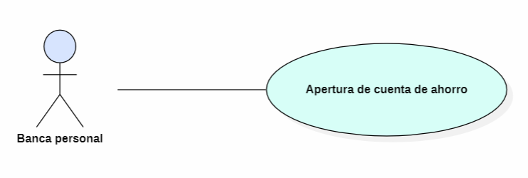

# Documentación del caso de uso